LG 화학 1동 자동창고
ECS 운영자 매뉴얼
설치 · 기동/정지 · 서버 프로그램 · 설정 · DB 운영 · 배포 · 장애 대응 - LG 화학 1동 자동창고

ECS Renewal | 작성일 2026-11-10 | Ver 3.0

문서 이력
버전 | 일자 | 작성 | 내용
1.0 | 2026-09-21 | LGLS ECS Renewal | 01 설치 및 구동 안내서 · 02 DB 구축 정보 · 12 INI 설정 정의서 (분권)
2.0 | 2026-10-15 | LGLS ECS Renewal | 적용 안내서 09-29 ~ 10-15 : 런처/Upload 배포, 폰트 잠금, 4K 배율, 작업정보 판넬
3.0 | 2026-11-10 | LGLS ECS Renewal | 2026-11-10 현장 적용 기준 종료 산출물

0. 이 문서는
자동창고 WCS(ECS)의 서버 프로그램과 DB 를 설치·기동·설정·관리하는 사람을 위한 안내서다. 운전 화면을 쓰는 법은 02 사용자 매뉴얼에, 표·열의 뜻은 03 테이블 정의서에, 상위·설비와 주고받는 전문·신호는 04 인터페이스 정의서에 있다.
문서 | 무엇을 담았나 | 누가 보나
01 ECS 운영자 매뉴얼 (이 문서) | 설치 · 기동/정지 · 서버 프로그램 · 설정 · DB 운영 · 배포 · 장애 대응 | 서버/시스템을 관리하는 사람
02 ECS 사용자 매뉴얼 | 운전 화면(Ecs)을 쓰는 순서, 자주 하는 일, 이상 대처 | 운전 화면을 쓰는 작업자
03 테이블 정의서 | LGLS_MCS_IO 의 모든 표와 열, 트리거 · 인덱스 · 보존 정책 | DB 를 조회·관리하는 사람
04 인터페이스 정의서 | 상위(WMS/IMS) 전문, 설비(PLC) 신호, 프로그램 사이 DB 인터페이스 | 연동 담당자 · 설비/상위 담당자

1. 시스템 구성

1.1 구성도
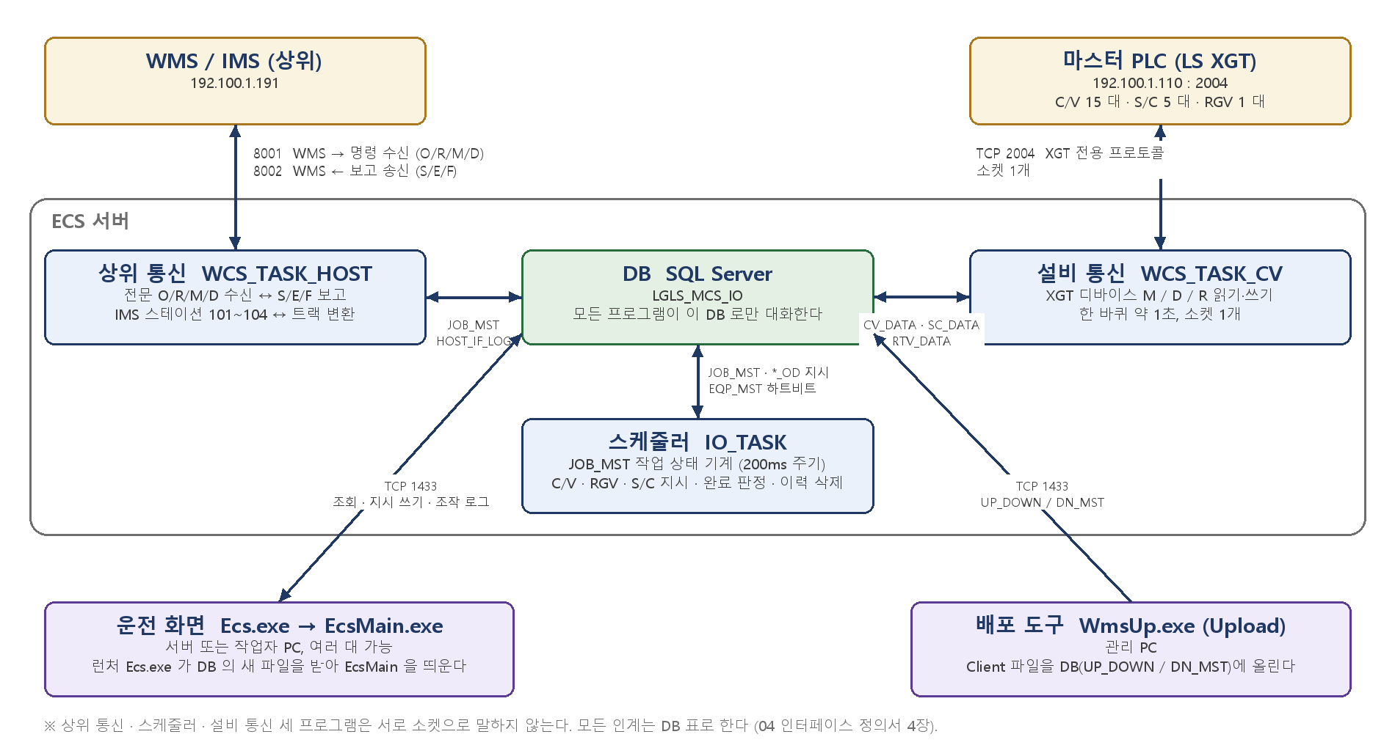
시스템 구성도 - 상위(WMS/IMS) · ECS 서버(상위 통신 · DB · 설비 통신 · 스케줄러) · 마스터 PLC · 운전 화면 · 배포 도구
프로그램 | 실행 파일 | 위치 | 역할
설비 통신 (EQP) | WCS_TASK_CV.exe | 서버 | 마스터 PLC(XGT)와 1 소켓으로 통신. CV_DATA / SC_DATA_LGLS / RTV_DATA_LGLS 갱신, 지시를 PLC 에 쓴다. 한 바퀴 약 1초
스케줄러 (SCH) | IO_TASK_SEMI_FINISH.exe | 서버 | JOB_MST 를 읽어 CV/RGV/SC 지시를 내리고 완료를 판정한다(200ms 루프). 보존기간 지난 이력도 지운다
상위 통신 (HOST) | TASK_LFC10_G1_ECSCOM.exe | 서버 | WMS/IMS 와 전문(O/R/M/D ↔ S/E/F) 교환, 스테이션 코드 변환
운전 화면 | Ecs.exe(런처) → EcsMain.exe | 서버 · 키오스크 PC | Ecs.exe 가 DB 의 새 파일을 받아 EcsMain.exe 를 띄운다
배포 도구 | WmsUp.exe (Upload) | 관리 PC | Client 파일을 DB(UP_DOWN/DN_MST)에 올린다 (7장)
DB | SQL Server (Express 가능) | 서버 | LGLS_MCS_IO. 모든 프로그램이 이 DB 로만 대화한다

1.2 네트워크 · 포트
구간 | 방향 | 주소 · 포트 | 설정 위치
설비 통신 ↔ 마스터 PLC | WCS 가 접속 | 192.100.1.110 : 2004 (XGT 전용 TCP) | WCS_DB.INI [COMM0] IP / CUR_PORT
WMS → 상위 통신 (명령) | WMS 가 접속 | 서버 : 8001 (LocalPort) | EcsComA.ini [Network] LocalPort
상위 통신 → WMS (보고) | WCS 가 접속 | 192.100.1.191 : 8002 (RemoteIP / RemotePort) | EcsComA.ini [Network]
모든 프로그램 ↔ DB | TCP | 서버IP : 1433 (고정) | 각 INI 의 DB 섹션, Ecs.ini [DB_2]

※ 개발 PC 시험값(127.0.0.1 / 9911 / 9910 / localhost\SQLEXPRESS,1435)이 현장 INI 에 남아 있으면 안 된다. 5장 점검표.

1.3 작업대 · 설비 배치
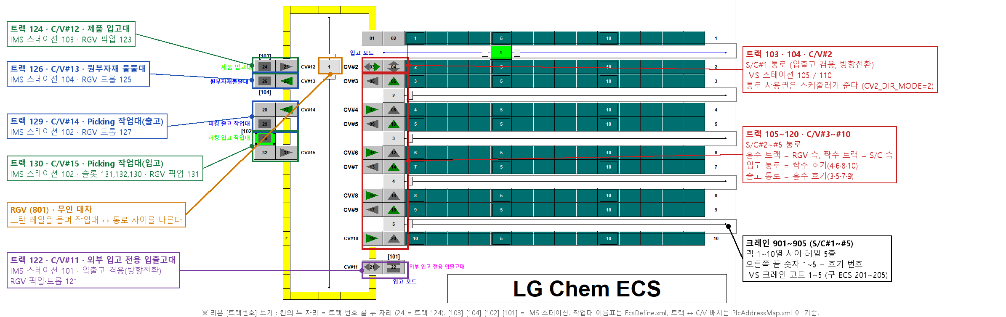
운전 화면 창고 그림(리본 [트랙번호] 보기) 위에 작업대 · 통로 · 크레인 · RGV 의 트랙 번호 · 설비 · 역할 · IMS 스테이션을 표시한 것
그림의 내용을 표로 적으면 아래와 같다.
트랙 | 설비 | 역할 | IMS 스테이션 | 비고
122 | C/V#11 | 외부 입고 전용 입출고대(방향전환) | 101 | 입출고 겸용. RGV 픽업·드롭 모두 121
124 | C/V#12 | 제품 입고대 | 103 | RGV 픽업 123
126 | C/V#13 | 원부자재 불출대 | 104 | RGV 드롭 125
129 | C/V#14 | Picking 작업대(출고) | 102 | RGV 드롭 127
130 | C/V#15 | Picking 작업대(입고) | 102 | 슬롯 비선형 trackOrder 131,132,130. RGV 픽업 131
103 · 104 | C/V#2 | S/C#1 통로(방향전환, 입출고 겸용) | 105/110 | 통로 한 라인을 입출고가 함께 쓴다 → 통로 사용권(CV2_DIR_MODE=2)
105~120 | C/V#3~#10 | S/C#2~#5 통로 | - | 홀수 = RGV 측, 짝수 = S/C 측. 입고 C/V 짝수호기(4·6·8·10), 출고 홀수호기(3·5·7·9)
901~905 | S/C#1~#5 | 스태커 크레인 | 201~205(ECS) / 1~5(WMS)
801 | RGV | 무인 대차 | -

※ 작업대 이름표는 Client 폴더의 EcsDefine.xml, 트랙↔C/V 배치는 7_DeviceMap\PlcAddressMap.xml <Equipments>/<CraneMap> 이 단일 기준이다.

2. 설치

2.1 실행본 구성
각 폴더를 통째로 복사하면 그 자리에서 실행된다. 실행에 필요한 파일과 설정(INI/XML/리소스)만 담았다.
폴더 | 프로그램 | 실행 파일 | 비고
EXE\TASK\WCS_TASK_CV | 설비 통신 | WCS_TASK_CV.exe | WCS_DB.INI, 7_DeviceMap\PlcAddressMap.xml 폴더째
EXE\TASK\IO_TASK | 스케줄러 | IO_TASK_SEMI_FINISH.exe | ENV_IOSCH.INI
EXE\TASK\WCS_TASK_HOST | 상위 통신 | TASK_LFC10_G1_ECSCOM.exe | EcsComA.ini
Client_설치\Client | 운전 화면 | Ecs.exe + EcsMain.exe + DciLib/EcsLib/XmlLib.dll + rc_resource + 폰트 | Release 빌드. Setup.bat 로 설치(2.3)
Client_설치\Prerequisites | 사전 설치 | vc_redist.x86.exe / ndp48-web.exe | VC++ 2015-2022 x86, .NET Framework 4.8
TASK\Upload | 배포 도구 | WmsUp.exe + WmsUp.ini | 관리 PC 에만
DB_BACKUP | DB 백업 | *.bak, 서버_구축_절차.md | DB 이관용 (6장)
SQL | 현장 DB 반영 SQL | 00_현장DB_공통코드_추가.sql, 260917_알람리스트_EQP_ECD_MST.sql, 261029_사후확인_작업번호.sql | 앞 둘은 멱등, 셋째는 읽기 전용

2.2 서버 요건
- Windows Server 2019 이상(또는 Windows 10/11). .NET Framework 4.8 (TASK 3종·Upload). IO/HOST 는 4.0 대상이지만 4.8 위에서 돈다.
- Microsoft Visual C++ 2015-2022 Redistributable (x86) - 운전 화면(Release 빌드, mfc140u / vcruntime140 / msvcp140 / UCRT).
- SQL Server (Express 가능). 혼합 인증, TCP 1433 고정, 방화벽 1433 인바운드. 복원 절차는 6.1.
- 설치 순서 : .NET 4.8 → vc_redist.x86 → (재부팅 요구 시 재부팅) → DB 복원(6.1) → 폴더 복사 → INI 수정(5장) → 현장 DB 반영 SQL(6.3) → 기동(3장).

2.3 운전 화면(Client) 설치 - Setup.bat 과 폰트 잠금
Client_설치\Setup.bat 을 관리자 권한으로 실행하면 Client 폴더 복사 · vc_redist 설치 · 폰트 복사 · 바로가기를 한 번에 한다. 키오스크 PC 에는 Client 폴더만 있으면 되고 MS-SQL / .NET / Visual Studio 는 필요 없다.
증상 | 원인 | 처치
설치 중 "액세스가 거부되었습니다" (rc_resource\font\*.ttf) | 종전 판 Ecs 가 폰트를 공용으로 등록(AddFontResource)해 로그오프까지 잠겼다 | Client_설치\Release-Fonts.ps1 (또는 폰트잠금_풀기.bat / Force-ReleaseFonts.ps1) 로 풀고 다시 설치. 지금 판은 폰트를 프로세스 전용(FR_PRIVATE)으로 올려 재발하지 않는다
설치 뒤 아이콘·그림이 안 나온다 | 작업 디렉터리가 Client 폴더가 아니다(재시작 관리자로 떴을 때 등) | 지금 판은 프로그램이 스스로 실행 파일 폴더로 맞춘다. 바로가기의 "시작 위치" 도 Client 폴더로
DciLib 심볼 오류 | Debug 빌드 파일이 섞였다 | Client 는 반드시 Release 빌드만 배포한다

2.4 키오스크 Ecs.ini 발췌
[DB_2]
DRIVER=SQL Server ; Windows 기본 내장 ODBC 드라이버
SERVER=서버IP,1433 ; IP,포트 형식
USERID=LGLS_IO
USERPASSWORD=LGLS_IO
DATABASE=LGLS_MCS_IO

[DISPLAY]
START_MONITOR=0 ; 0 주 모니터 / N 디스플레이 번호 / -1 마지막 위치
UI_SCALE=0 ; 0 = Windows 배율 자동 (4K@300% 도 그대로)
LAMP_STYLE=0 ; 신호등이 어긋나면 1

※ 접속이 안 되면 ODBC 데이터 원본 관리자(32비트)에서 "SQL Server" 드라이버로 서버 연결 테스트를 해 네트워크/인증 문제를 먼저 가린다.

3. 기동 · 정지

3.1 기동 순서
WCS_TASK_CV (설비 통신) → IO_TASK (스케줄러) → WCS_TASK_HOST (상위 통신) → 운전 화면
- 운전 화면은 아무 때나 띄워도 된다. 껐다 켜도 창고는 그대로 돈다.
- 상위(WMS)는 우리 8001 에 붙어 명령을 보내고, 우리는 WMS 8002 에 붙어 보고한다. HOST 가 뜨면 상태보고(S)를 먼저 보낸다.

3.2 정지 · 교체(재기동) 주의
★ 프로그램 교체·재기동은 크레인·RGV 가 반송 중인 작업(작업상태 25 = SC 반송중, 35 = RGV 반송중)이 없을 때 한다.
- 운전 화면 작업정보에서 25/35 작업이 없는지 확인한 뒤 종료한다. 반송 중에 끄면 설비 완료 신호를 놓쳐 작업이 멈춘 채 남을 수 있다 (완료 판정은 설비 신호로만 하며 시간 경과로 자동 완료하지 않는다). 그래도 남으면 운전 화면 [완료처리] 로 넘긴다(02 사용자 매뉴얼 5.7).
- 종료 순서는 기동의 역순(HOST → IO → CV)을 권장한다. 각 TASK 는 창을 닫으면 끝난다.
- 실행 파일 교체 전 기존 파일을 백업(예 *.exe.bak_날짜)해 두면 즉시 되돌릴 수 있다.
- 한 TASK 만 바꿀 때는 그 TASK 만 정지 → 덮어쓰기 → 기동. 예) IO_TASK 교체 = IO_TASK 창 닫기 → exe 덮어쓰기 → IO_TASK_SEMI_FINISH.exe 실행.

3.3 중복 실행 검사
각 TASK 는 같은 프로세스 이름이 이미 떠 있으면 "프로그램이 이미 종료 중 입니다" 창을 내고 스스로 끝난다. 다른 프로젝트의 같은 이름 실행 파일(IO_TASK_SEMI_FINISH.exe 등)이 같은 PC 에 떠 있어도 걸리므로, 한 PC 에는 한 현장의 TASK 만 둔다.

4. 서버 프로그램 화면
세 TASK 는 각각 제 창으로 돈다. 로그는 각 TASK 의 파일(8장)과 DB WCS_LOG_PGR 에 남는다.

4.1 설비 통신 WCS_TASK_CV
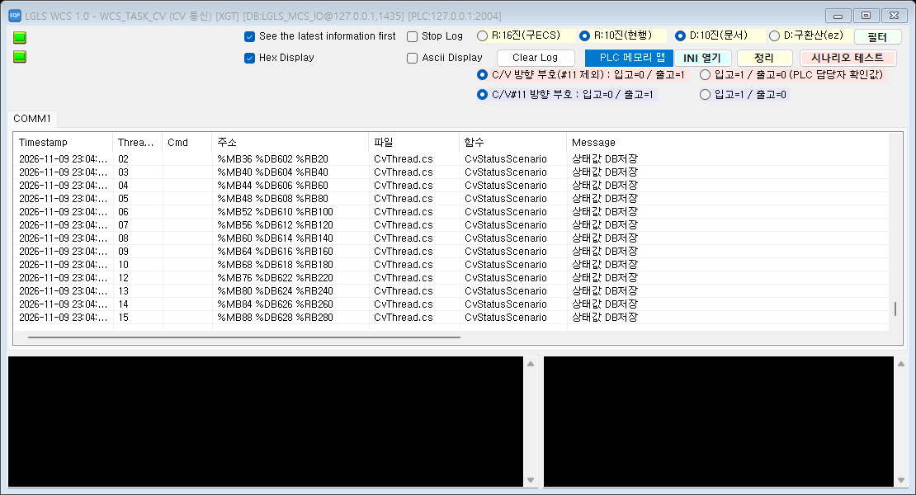
설비 통신 화면 - 접속 상태 · 설비별 순회 · 로그
- C/V 15대 한 바퀴 약 1초. 운전 화면 반영 속도를 좌우한다. WCS_DB.INI [CNF] CV_BULK_R / CV_EVT_BULK / CV_HB_MS / CV_CYCLE_SLEEP_MS / CV_CYCLE_LOG_MS / UI_LOG_ASYNC (저장 후 2초 내 반영).
- 출고대 도착(WAIT_IN) 신호는 3초 펄스라 사이클당 1회 샘플링으로 놓칠 수 있다 → OUT_SCAN_MS 간격으로 출고대만 따로 보고 CV_DATA.RET_READY_LATCH 에 래치한다. 별도 스레드는 두지 않는다(소켓 1개).
- 크레인 에러 판정 SC_ERR_CODE_BLOCK (현장 권장 3 : 보고 비트 래치 + 워드 0 해제) - 3·5호기 유령 에러 대책(5.2).
- "[] -> [0000]" 트래킹 변화 로그는 남기지 않는다(빈 값/0/0000 은 모두 "없음").
- 기동 로그 [HMI_DEL] 에 WCS_DB.INI [HMI_DELETE] 7개 영역(SC1~SC5 · RTV1 · CV)이 풀려 보인다. "-" 는 미정의. 운전 화면 [데이터 삭제]/[CV 지우기] 처리 결과는 WCS_LOG_PGR 에 남는다.
- 화면의 라디오(R 주소 10진/16진)와 PlcAddressMap.xml 의 rAddrMode 는 함께 바뀐다. 현장 확정값 DEC / DOC. 바꾸지 않는다.

4.2 스케줄러 IO_TASK
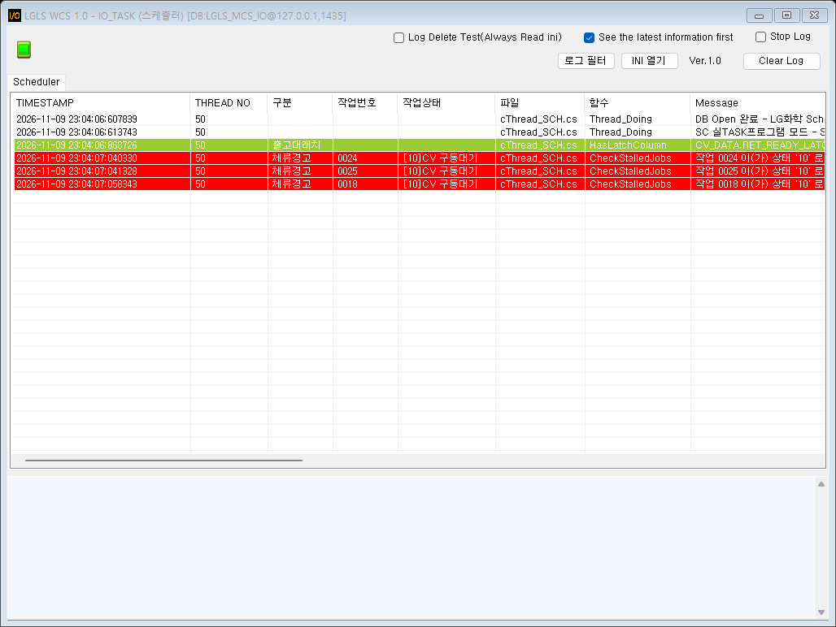
스케줄러 화면 - 사이클 로그
- 작업 상태 기계. JOB_MST 를 읽어 CV/RGV/SC 지시(OD_RQ_YN=Y)를 내리고, 설비 신호로 완료를 판정한다. 체류는 경고만 하고 자동 완료하지 않는다.
- ENV_IOSCH.INI [CNF] : CV2_DIR_MODE(2 = 통로 사용권) / IN_HS_STATUS(15·16) / MANUAL_DIR_HOLD_SEC(120) / OUT_DONE_ON_ARRIVAL(1 = 출고대 실도착 즉시 완료) / HIS_DEL_*(이력 삭제, 6.4).
- 화면 로그 구분 [HIS] 로 이력 삭제를 확인한다 : "job_mst_his : 60 DAY 지난 12,345건 삭제" / "이력 정리 끝 (n초) - 다음 검사 HH:mm". 일반 로그는 화면만, 중요/에러 로그는 파일(ECS_LOG)에도 남는다.
- 크레인당 사이클 1건 지시 · S/C#1 통로 2-deep 입고 · 겸용대 122 입고 전환 가드 등 교착 방지 규칙이 들어 있다(세부는 산출물_20260927 의 04 기능 흐름).
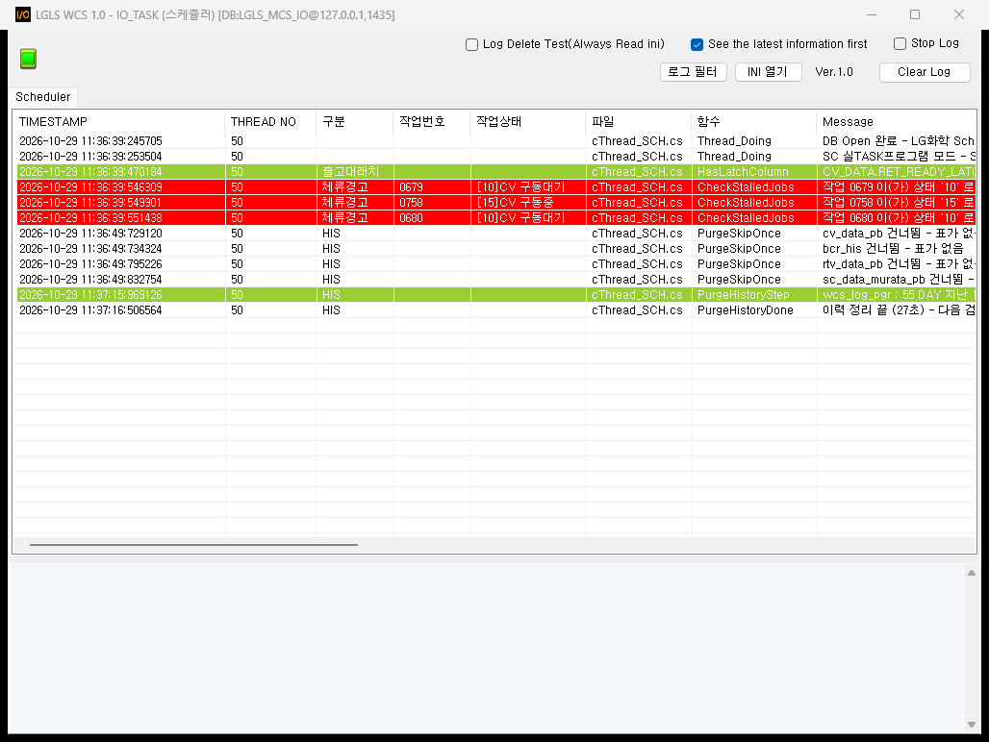
이력 삭제 로그 예 (개발 PC) - 없는 표 건너뜀 → eqp_err_his 50건 삭제 → 정리 끝

4.3 상위 통신 WCS_TASK_HOST
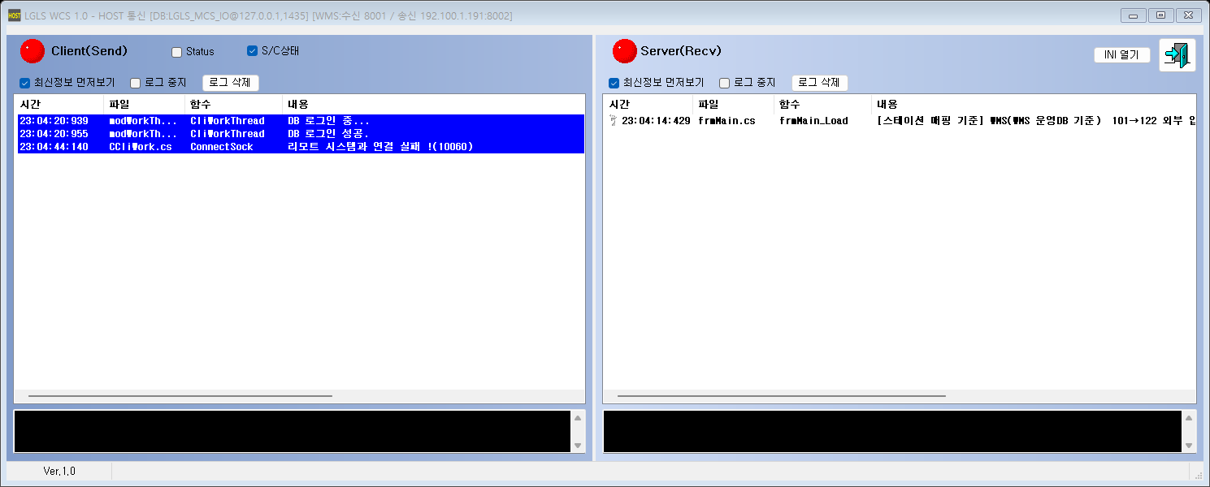
상위 통신 화면 - 수신/송신 소켓 상태 · 전문 로그
- WMS/IMS 와 소켓(명령 수신 8001 / 보고 송신 8002)으로 전문을 교환한다. 전문 규격은 04 인터페이스 정의서 2장.
- 스테이션 코드 변환(StationMapMode=WMS : 101=122, 102=129/130, 103=124, 104=126)을 담당한다.
- 완료(09)가 되면 즉시 F 를 보내고, 응답이 없으면 [Host] RE_REPORT_09_SEC(기본 60초)마다 다시 보낸다.
- 접속별 수신 작업(SRV_MULTI_CONN=1) : 상위가 겹쳐 접속해도 먼저 붙은 소켓이 끊기지 않는다(구 ECP 다중접속과 같음).
- 반자동(작업구분 10~15 / 9000번대)은 상위에 보고하지 않는다.

5. 설정 파일 (INI)
각 프로그램은 실행 파일과 같은 폴더의 INI 를 읽는다. 전 항목의 정의는 산출물_20260927 의 12_INI_설정_정의서.docx 에 있고, 여기에는 운영 중 손댈 키만 모았다.
프로그램 | 설정 파일 | DB 접속 섹션 | 운전 옵션 섹션 | 반영
WCS_TASK_CV | WCS_DB.INI | [DB_2] | [CNF] [PLC] [COMM0] | [CNF] 는 저장 후 2초 내, [PLC]·[COMM0] 는 재기동
IO_TASK | ENV_IOSCH.INI | [P_DB] | [CNF] | 호출마다 읽음 - 저장 즉시
WCS_TASK_HOST | EcsComA.ini | [DB] | [Network] [Host] | [Network] 재기동, [Host] 일부 즉시
운전 화면 | Ecs.ini | [DB_2] | [DISPLAY] [MENU] [USER] [ETC] [SC_ERR] | 대부분 핫 리로드, 색·배치 일부 재기동

5.1 현장 접속값 점검표
파일 | 키 | 현장값 | 개발 PC 시험값(현장에 남으면 안 됨)
WCS_DB.INI [COMM0] | IP / CUR_PORT | 192.100.1.110 / 2004 | 127.0.0.1 / 2004 (EQP_SIM)
EcsComA.ini [Network] | RemoteIP / LocalPort / RemotePort | 192.100.1.191 / 8001 / 8002 | 127.0.0.1 / 9911 / 9910 (HOST_SIM)
WCS_DB.INI [DB_2] · ENV_IOSCH.INI [P_DB] · EcsComA.ini [DB] | IP(서버) / 계정 | 서버IP,1433 / LGLS_IO | localhost\SQLEXPRESS 또는 127.0.0.1,1435
Ecs.ini [DB_2] | SERVER / USERID / USERPASSWORD | 서버IP,1433 / LGLS_IO / (지정) | 〃
WCS_DB.INI [PLC] | DIR_CODE | IN1 (PLC 담당 확인값 : 입고 1 / 출고 0) | IN0 (시뮬레이터는 IN0 만 이해)
WCS_DB.INI | CNT (설비 수) | 15 | 15

5.2 주요 운영 키
프로그램 / 섹션.키 | 권장 | 요점
설비 통신 [CNF] SC_ERR_CODE_BLOCK | 3 | 크레인 에러 판정. 0 워드 상시(유령 에러 위험) / 2 보고 비트 래치 / 3 = 2 + 워드 0 해제(권장) / 4 = 2 + DOWN 에러색 / 1 전부
설비 통신 [PLC] DIR_CODE | IN1 | C/V 방향 워드 부호. 현장 PLC 확인값 IN1(입고 1/출고 0). 재기동 필요
설비 통신 [CNF] MAIN_ALM_BITS | 1 | 메인 PLC 알람 비트(M5501~ C/V 과부하, M5601~ RGV 알람) 읽기
설비 통신 [CNF] OUT_SCAN_MS · RET_READY_LATCH | 300 · 1 | 출고대 3초 펄스 보강 스캔 간격 / 래치 사용
스케줄러 [CNF] CV2_DIR_MODE · CV2_FAIR | 2 · 0 | S/C#1 통로 방향 : 2 = 사용권 방식(출고 우선). 1 = 교착 때만 전환
스케줄러 [CNF] IN_HS_STATUS | 16 | 입고가 통로 H/S 에 내려진 뒤 작업상태 15/16. 읽는 쪽은 둘 다 수용
스케줄러 [CNF] MANUAL_DIR_HOLD_SEC | 120 | 운전 화면 수동 방향 전환 뒤 자동 정합 억제(초)
스케줄러 [CNF] OUT_DONE_ON_ARRIVAL | 1 | 출고대에 그 작업번호 화물이 실제 도착하면 즉시 19(완료). 현장에서 설비가 3초 펄스를 못 잡던 대책
스케줄러 [CNF] HIS_DEL_ENABLE · _INTERVAL_MIN · _BATCH · _START_SEC | 1 · 60 · 2000 · 120 | 이력 자동 삭제(6.4). 끄려면 ENABLE=0, 재기동 불필요
상위 통신 [Host] StationMapMode | WMS | IMS 스테이션 해석 기준. 바꾸지 않는다
상위 통신 [Host] RE_REPORT_09_SEC | 60 | 완료 보고 재전송 간격
상위 통신 [Host] SRV_MULTI_CONN | 1 | 접속별 수신 작업(겹친 접속 경합 방지)
상위 통신 [Host] ScErrCodeType · ScDualCodes · ScEmptyCodes | SC_LGLS · 73,74 · 75 | E 전문 ErrorKind 판정(이중입고/공출고)
운전 화면 [MENU] VEH_CLEAR_MODE | 3 | 크레인·RGV 색·번호 지우는 시점(새 트랙 기록 시)
운전 화면 [MENU] VEH_SHOW_ON_ORDER | 1 | 크레인 번호·색은 지시(25)된 뒤에만
운전 화면 [MENU] ZOOM_BTN | 1 | 상태창 [확대] 표시
운전 화면 [MENU] HMIDEL_BTN | 1 | 크레인·RGV 상태창 [데이터 삭제] 표시
운전 화면 [MENU] HMIDEL_ASK · HMIDEL_WAIT_SEC | 1 · 10 | [완료처리] 가 데이터 삭제를 같이 할지 묻는다. 0 안 물음 / 1 S/C 출고 구간 + RGV 구간 / 2 S/C 입고 구간도. [예] 면 삭제 신호가 PLC 에 기록될 때까지 WAIT_SEC 초 기다린 뒤 완료처리. 키가 없으면 1 · 10
설비 통신 [HMI_DELETE] SC1~SC5 · RTV1 · CV 의 _AREA / _ADDR | M / 6800 ~ 6806 | PLC 담당자가 준 삭제 신호 M 비트 7개(S/C#1~#5 = M6800~M6804, RGV = M6805, CONVEYOR = M6806). _ADDR 은 PLC 표기 그대로 적는다(6800 = 워드 680 비트 0). 운전 화면 [데이터 삭제]/[CV 지우기] 가 1 을 쓰는 자리(끄는 것은 PLC). 비우면 이력만 남기고 쓰지 않음. 기입 뒤 EQP 재기동
운전 화면 [ETC] COLLECT_INTERVAL_MS · COLLECT_STEP_MS | 200 · 0 | 설비 데이터 수집 주기 / 설비 간 대기(DB 부하 시 20~50)
운전 화면 [DISPLAY] START_MONITOR · UI_SCALE · LAYOUT_FONT_SCALE · LAMP_STYLE | 0 · 0 · 0 · 0 | 기동 모니터 / 배율(0 자동) / 그림 글자 배율 / 신호등 그리기 방식
운전 화면 [DISPLAY] JOB_PANEL_SPLIT · _DETAIL_W · _DETAIL_H · _COLS · JOB_PANEL_REFRESH_MS | 0 · 0 · 0 · (기본) · 1000 | 작업정보 판넬 배치·열·갱신 주기

5.3 INI 를 고칠 때
- 적용 꾸러미의 "추가할_설정_*.ini.txt" 는 ★발췌★ 다. 현장 ini 를 통째로 바꾸지 말고 해당 섹션 아래에 키를 덧붙인다.
- INI 는 "마지막 [섹션] 머리 뒤" 의 줄을 그 섹션 키로 본다. 파일 끝에 덧붙일 때는 마지막 섹션이 무엇인지 먼저 본다(ENV_IOSCH.INI · WCS_DB.INI 모두 마지막이 [VIEW]). 종전에 CV2_DIR_MODE 3키가 [VIEW] 아래에 있어 적용되지 않았던 사고가 있었다.
- C++ 운전 화면 ini 는 CP949, TASK ini 도 CP949 다. 메모장으로 저장할 때 인코딩을 ANSI 로 둔다.

6. DB 운영

6.1 구축 · 복원
항목 | 값 | 비고
DB | LGLS_MCS_IO (SQL Server, Express 가능) | 복구 모델 SIMPLE 권장(로그 표 트래픽)
최신 배포용 백업 | DB_BACKUP\LGLS_MCS_IO_20260907_clean.bak | 시험 데이터를 비운 정리본. 백업 안 DB 이름이 LGLS_MCS_IO_DEPLOY 라 복원 시 대상 이름을 LGLS_MCS_IO 로 지정
인증 | 혼합(SQL + Windows) | 서버 속성 > 보안 변경 후 SQL 서비스 재시작
접속 계정 | LGLS_IO / LGLS_IO (db_owner) | sa 는 쓰지 않고 잠금 권장
포트 | TCP 1433 고정 | SQL Server 구성 관리자 > TCP/IP > IPAll 동적 포트 비움. 방화벽 인바운드 허용

- 백업 파일을 서버 로컬 경로로 복사(SQL 서비스 계정이 읽을 수 있는 곳).
- SSMS > 데이터베이스 > 복원 : 대상 이름 LGLS_MCS_IO, 파일 경로를 서버 DATA 폴더로 재배치.
- 혼합 인증 전환 → 서비스 재시작 → 로그인 LGLS_IO 생성(db_owner).
- TCP 1433 고정 · 방화벽 → 다른 PC 에서 sqlcmd -S 서버IP,1433 -U LGLS_IO 로 접속 확인.
- 현장 DB 반영 SQL(6.3) 실행 → 각 INI DB 섹션 변경(5.1).

6.2 정기 백업
- Express 는 Agent 가 없다. Windows 작업 스케줄러에 아래 한 줄을 매일 등록한다(보관 폴더와 기간은 현장 정책대로).
sqlcmd -S 서버IP,1433 -U LGLS_IO -P (암호) -Q "BACKUP DATABASE LGLS_MCS_IO TO DISK=N'D:\DB_BACKUP\LGLS_MCS_IO_$(date).bak' WITH INIT, COMPRESSION"

※ 이력 표를 IO_TASK 가 지우므로 DB 가 무한히 커지지 않는다. 지운 뒤 파일 크기는 줄지 않으니 디스크가 급하면 DBCC SHRINKDATABASE.

6.3 현장 DB 반영 SQL
파일 (SQL 폴더) | 대상 | 내용 | 성격
00_현장DB_공통코드_추가.sql | COMMON_CODE | JOB_STATUS 16 (통로CV 구동중), SC_ERR_STA_FK 3 (사용정지 DOWN) | 멱등(있으면 건너뜀)
260917_알람리스트_EQP_ECD_MST.sql | EQP_ECD_MST | PLC 알람 리스트 SC_LGLS(크레인 지상반)·CV·RTV 코드 | 멱등
261029_사후확인_작업번호.sql | (조회만) | 끝나서 JOB_MST 에서 지워진 작업을 이력·로그로 추적(6.5) | 읽기 전용

sqlcmd -S 서버IP,1433 -d LGLS_MCS_IO -U LGLS_IO -P (암호) -f 65001 -i 파일명 ; -f 65001 = UTF-8 BOM 파일

운전 화면은 에러코드 마스터를 기동할 때 읽으므로 SQL 실행 후 운전 화면을 다시 띄운다. TASK 는 재기동 불필요.

6.4 이력 자동 삭제 (DEL_HIS_SETTING → IO_TASK PurgeHistory)
운전 화면 ECS ▷ 환경설정 ▷ 로그 삭제 설정 의 보존기간(JOB_MST_HIS · WCS_LOG_PGR · WCS_CLIENT_LOG · HOST_IF_LOG 60일, EQP_ERR_HIS 30일)은 종전에는 어느 프로그램도 읽어 지우지 않았다(구 ECS/ECP 에도 없고, Express 라 Agent 잡도 없었다). 지금은 스케줄러가 지운다.
항목 | 내용
언제 | 기동 HIS_DEL_START_SEC(120초) 뒤 첫 검사, 그 뒤 HIS_DEL_INTERVAL_MIN(60분)마다 설정표를 다시 읽는다
무엇을 | unit 이 DAY/HOUR/MONTH 이고 cycle ≥ 1 인 행. key_column(INS_DT / ERROR_DT) < 지금 - cycle. WH_TYP 열이 있으면 창고구분으로 좁힌다. 이 DB 에 없는 표는 건너뛰고 1회 알림
어떻게 | 사이클(200ms)마다 표 하나에서 HIS_DEL_BATCH(2,000)행씩 DELETE TOP. 긴 DELETE 하나로 스케줄링을 세우지 않는다. 개발 PC 17만 건 25초
확인 | IO_TASK 화면 로그 [HIS] 줄. 지운 게 없는 표는 줄을 내지 않는다
끄기 | ENV_IOSCH.INI [CNF] HIS_DEL_ENABLE=0. 재기동 불필요

※ 처음 적용하는 현장은 쌓인 양이 많을 수 있다(분당 약 60만 행 처리). 보존기간을 늘리려면 Client 설정 화면에서 cycle 을 바꾼다(예 작업 이력 365). 지운 행은 되돌릴 수 없다.

6.5 끝난 작업 사후 확인
완료(09)된 작업은 JOB_MST 에서 지워지지만 보존기간 안에는 아래 자료가 남아 "RGV·크레인을 IO_TASK 가 지시했나, 사람이 움직였나" 를 가려낼 수 있다. SQL\261029_사후확인_작업번호.sql 의 맨 위 INSERT 한 줄에 작업번호·날짜를 넣고 ★전체★ 실행한다(DBeaver 는 Alt+X). 상세는 적용_20261110\문서\2026-10-29_끝난작업_사후확인방법.docx.
자료 | 무엇을 알 수 있나 | 보존
JOB_MST_HIS (트리거 trg_JOB_MST_StatusHis) | 상태가 바뀐 순서·시각, 그때의 HS_TRACK_NO. 35 가 있으면 RGV 를, 25 가 있으면 크레인을 IO_TASK 가 지시한 것 | 60일
WCS_LOG_PGR | 트랙별 작업번호 이동, 설비가 받은 반송 지시, IO_TASK 보류 사유 | 60일
WCS_CLIENT_LOG | 운전자가 Client 에서 한 조작(완료처리·쓰기 등)과 PC IP | 60일
HOST_IF_LOG / EQP_ERR_HIS | 상위 전문 / 그 시간대 설비 에러 | 60일 / 30일

7. 배포 (Client 자동 갱신 · 적용 꾸러미)

7.1 Upload / Download 런처
Upload(WmsUp.exe)는 수정한 Client 파일을 DB(UP_DOWN, DN_MST)에 올리는 프로그램이다. 현장 PC 의 Client 폴더에 있는 런처 Ecs.exe 는 시작할 때 DB 의 최신 파일을 받아 Client 를 갱신한 뒤 EcsMain.exe 를 띄운다. 파일을 PC 마다 복사하지 않고 한 곳에서 올리면 각 PC 가 다음 실행 때 스스로 받아 간다.
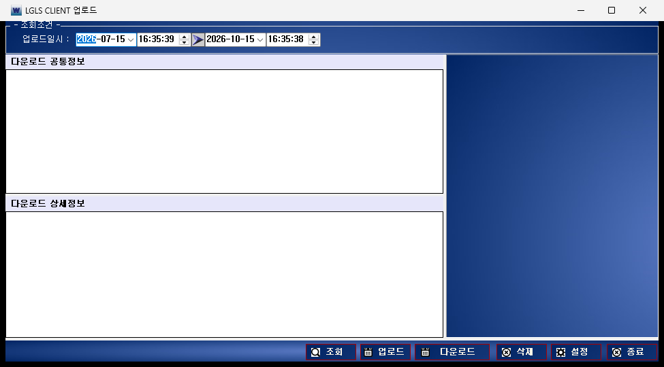
Upload 화면
- WmsUp.ini 의 DB 접속을 서버로 맞춘다(화면 [설정]에서도 가능).
- [파일 추가] 로 EcsMain.exe 등 올릴 파일을 고르고 받는 쪽 폴더(상대 경로)를 확인한 뒤 [올리기].
- 같은 이름을 다시 올리면 DN_VER 이 하나 올라간다. 받는 쪽은 가장 높은 버전만 받고 오래된 버전은 정리한다.
- 각 PC 에서 Ecs.exe 를 다시 띄우면 받아 간다. 제목줄 [Build:…] 로 확인.
※ 종전 런처가 깔린 PC 는 Ecs.exe 자체를 받을 때 "사용 중" 오류가 난다. 그 PC 는 Ecs.exe 를 한 번 직접 복사한다. 그 뒤로는 런처가 자기를 .old 로 비켜 놓고 갈아 끼운다.

7.2 적용 꾸러미 규약
규칙 | 이유
실제로 바뀐 파일만 넣는다(해시 대조). 소스 변경이 없는 DLL 은 넣지 않는다 | 지난 꾸러미에 DLL 3개가 불필요하게 들어간 사례. 바뀐 게 없는 파일은 "왜 바꿨나" 를 설명할 수 없다
ini 는 통째 넣지 않고 "추가할_설정_*.ini.txt" 발췌로 | 현장 접속값을 덮어쓰는 사고 방지
Client 는 Release 빌드만 | Debug 를 넣으면 DciLib 심볼 오류
안내서는 날짜별 새 문서. 이전 출력본은 손대지 않는다 | 어느 날 무엇을 적용했는지 추적
읽어보세요.txt 에 바뀐 것 · 적용 순서 · 빌드 시각 | 현장에서 문서를 열지 않고도 순서를 따를 수 있게

7.3 이번 적용분 (적용_20261110)
폴더 | 파일 | 적용
Client | EcsMain.exe (제목줄 [Build:2026.11.07 18:00:13]) + rc_resource 발췌(dlg_sc · dlg_rtv · mainframe_manual) + 추가할_설정_Ecs.ini.txt | Client 닫기 → exe 덮어쓰기(또는 Upload) + rc_resource 파일 덮어쓰기 + Ecs.ini [MENU] HMIDEL_BTN=1 → 제목줄 확인. DLL 그대로
TASK\IO_TASK | IO_TASK_SEMI_FINISH.exe (10-29 11:28) + 추가할_설정_ENV_IOSCH.ini.txt(선택) | IO 정지 → 덮어쓰기 → 기동. 2분 뒤 [HIS] 로그
TASK\EQP_TASK | WCS_TASK_CV.exe (11-05) + 추가할_설정_WCS_DB.ini.txt | EQP 정지 → 덮어쓰기 → WCS_DB.INI [HMI_DELETE] 에 7개 주소 기입(M / 6800 ~ 6806, 안내 파일 그대로) → 기동. 기동 로그 [HMI_DEL] 에 SC1=M6800(%MX10880) … CV=M6806(%MX10886) 확인
SQL | 261029_사후확인_작업번호.sql | 필요할 때 조회
문서 | 2026-10-29_적용안내서_추가분 · 끝난작업_사후확인방법 · 2026-11-04_적용안내서_추가분

8. 로그
프로그램 | 어디 | 무엇 | 보존
IO_TASK | 실행 폴더 기준 .\bin\Debug\ECS_LOG\ | 중요(Imp)·에러 로그만 파일. 일반 로그는 화면 | 수동
상위 통신 | 실행 폴더\ECSCOMALog\yyyyMMdd.Log | 소켓 · 전문 처리 로그(화면과 같은 내용) | 2년 지난 파일 자동 삭제
TASK 공통 | DB WCS_LOG_PGR | 운전 이력(운전 화면 [ECS 프로그램 이력]) | 60일 자동
상위 통신 | DB HOST_IF_LOG | 송수신 전문 원문 | 60일 자동
설비 통신 | OutLatch.log (실행 폴더) | 출고대 펄스 래치 진단 | 수동
운전 화면 | Client\LOG\ | UI 로그(UiLog, 유니코드), 오류 | 수동
운전 화면 | DB WCS_CLIENT_LOG | 사용자 조작 + PC IP | 60일 자동
설비 에러 | DB EQP_ERR_HIS | 발생·해제 | 30일 자동

※ TASK 의 DB 계층은 SQL 문자열 안의 ":" 를 파라미터로 보고 "@" 로 바꾼다. 로그 문구나 명령 토큰에 ":" 를 쓰지 않는다(구분자 "-").

9. 장애 대응
증상 | 먼저 볼 곳 | 원인 후보 | 처치
운전 화면 [통신] EQP 빨강 | 신호등 클릭(ping/포트) · WCS_TASK_CV 화면 | PLC 전원/네트워크, TASK 죽음, DB 하트비트 끊김 | ping 불가 → PLC/케이블. 포트 닫힘 → PLC 쪽. TASK 화면이 멈춤 → EQP 재기동(3.2)
WMS1 / WMS2 빨강 | 〃 · WCS_TASK_HOST 화면 | WMS 미기동, 8001/8002 방화벽, 우리 HOST 안 떠 있음 | 우리 8001 닫힘 → HOST 기동. WMS 8002 닫힘 → WMS 담당. 붙자마자 끊기면 SRV_MULTI_CONN=1 확인
SCH 빨강 | IO_TASK 화면 | TASK 죽음 · DB 끊김 · "이미 종료 중" 창(중복 실행) | 같은 이름 프로세스 확인(3.3) → IO 재기동
모든 신호등 빨강, 화면 값 안 바뀜 | 제목줄 DB · SQL 서비스 | DB 서비스 중단 · 1433 막힘 · 디스크 가득 | SQL 서비스 기동, 디스크 확인(6.2 백업 정리)
크레인 3·5호기가 실제 에러 없이 에러색 | WCS_DB.INI SC_ERR_CODE_BLOCK | 워드 상시 판정(0)이 하트비트 값을 에러로 오독 | 3 으로(5.2). 저장 후 2초 내 반영
S/C#1 통로에서 입고·출고가 서로 기다림 | 운전 화면 방향 칸 · IO_TASK 로그 "사용권" | 방향 불일치 · 사용권 교착 | 운전 화면 방향 더블클릭(120초 자동 억제). CV2_DIR_MODE=2 확인
작업이 25/35 에서 오래 머문다 | 설비 상태창 · 작업정보 단계표 | 설비 에러 · 완료 신호 유실 · 포크 위 화물 | 설비 에러 해제(조작반) → 안 풀리면 [완료처리](02 사용자 매뉴얼 5.7)
크레인 오류로 출고 H/S 에 내려놓은 화물이 번호를 기록해도 안 움직임 / 크레인·RGV 가 새 지시를 안 받음 | 설비 지상반 · 상태창 SC상태 칸 | 설비(PLC) 안에 지난 작업 데이터 잔존 - PLC 는 크레인 데이터가 남아 있으면 출고 H/S 에 번호가 기록돼도 화물을 내보내지 않는다(PLC 담당자 확인) | 작업정보 판넬 [완료처리] → "설비 [데이터 삭제] 도 같이 하시겠습니까?" [예] - 삭제 신호가 PLC 에 기록된 뒤 완료처리가 이어진다. 따로 할 때는 상태창 [데이터 삭제] 또는 지상반 [삭제] 를 먼저 → 그 다음 [완료처리]. 순서가 바뀌면 화물이 서 있다. [HMI_DELETE] 주소가 비어 있으면 운전 화면 단추는 이력만 남긴다(5.2)
출고대에 화물이 왔는데 작업이 15 로 남음 | CV_DATA 129/126 의 LUGG_NO_RD · RET_READY_LATCH | 3초 펄스 유실 · 번호 소실 | OUT_DONE_ON_ARRIVAL=1 이면 번호 있는 실도착은 자동 완료. 번호 없으면 [완료처리] ④
RGV 가 홈에 고착 | RTV_DATA_LGLS.PLC_NO | EQP_MST 와 자릿수 불일치("1" vs "01") → 화면 조회 0행 | PLC_NO 를 "01" 로
Client 가 아이콘 없이 뜸 / 폰트 설치 거부 | 2.3 | 작업 디렉터리 · 폰트 잠금 | 2.3 처치
WCS_LOG_PGR 이 급격히 커짐 | SELECT TOP 100 … ORDER BY INS_DT DESC | 같은 문구 반복(예 "[] -> [0000]") | 적용_20261110 의 WCS_TASK_CV 적용 확인, 이력 삭제 동작 확인(6.4)

★ 어떤 경우에도 시간 경과로 작업을 자동 완료하지 않는다. 설비 신호가 없으면 사람이 실물을 확인하고 넘긴다.

10. 점검표
주기 | 항목
매일 | 운전 화면 신호등 4개 정상 · 작업정보에 하루 넘게 선 작업 없음 · 알람 경고창 잔류 없음 · TASK 3종 창이 떠 있고 로그가 흐른다
매주 | IO_TASK [HIS] 로그로 이력 삭제가 돌고 있나 · DB 백업 파일 생성 확인 · 디스크 여유
매월 | DEL_HIS_SETTING 보존기간 적정 · EQP_ERR_HIS 로 잦은 알람 설비 파악 · INI 현장값 점검표(5.1)
프로그램 교체 때 | 25/35 작업 없음 → 백업 → 덮어쓰기 → 기동 → 제목줄/화면 로그 확인 → 읽어보세요.txt 순서 준수

부록 A. 적용 이력 (2026)
꾸러미 | 주요 내용
산출물_20260921 / 0927 | 현장 기본 시험 완료 기준 전면 갱신. PLC 알람 리스트 SC_LGLS, 통로 사용권, 미사용 표 12개 삭제, 문서 01~13
적용_20260930 | 출고대 3초 펄스 래치(OUT_SCAN_MS / RET_READY_LATCH), OUT_DONE_ON_ARRIVAL, HOST 겹친 접속 경합(SRV_MULTI_CONN), 폰트 잠금(FR_PRIVATE)
적용_20261015 | 4K@300% 배율(UI_SCALE/LAYOUT_FONT_SCALE/LAMP_STYLE), START_MONITOR, 작업정보 판넬 3칸 + 스텝 단위 [완료처리], [확대] 패널(구 ECS 폼 배치), 작업 디렉터리 보정, Upload/Download 런처, Setup.bat
적용_20261110 (10-29 준비) | 입고 단계표 통로 Step 3, [완료처리] 경로 탐색, 사후 확인 SQL, IO_TASK 이력 자동 삭제(PurgeHistory), WCS_TASK_CV "[] -> [0000]" 로그 억제

